КОНСУЛЬТАЦИЯ  РЕЧЕВОЕ РАЗВИТИЕ ДЕТЕЙ  ДО 3-х ЛЕТ | 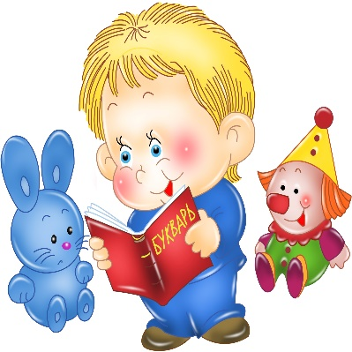

Развитие и становление речи у каждого ребенка происходит индивидуально, в зависимости от множества факторов. Не стоит сравнивать одного малыша с другим, но необходимо четко понимать разницу между нормой и патологией в развитии.
Задача родителей — активно развивать «пассивный словарь». Ведь пассивный словарный запас — это основа активной речи. Для этого нужно много разговаривать с ребенком, объяснять то, что он видит, рассказывать ему сказки, читать стихи, вместе рассматривать книги и т.п.
Чтобы реально оценивать ситуацию, ребенка нужно сравнивать не со сверстниками, а с ним самим. Если его словарный запас в 1 год был 15 слов и в 1,5 года — 15 слов, это, безусловно, повод задуматься о том, что вы что-то делаете не так. У каждого ребенка своя программа развития!
Для этого необходимо делать дыхательную и артикуляционную гимнастику. Это не занимает много времени (не более 5 минут в день), но при регулярных занятиях помогает тренировать мышцы артикуляционного аппарата и делать большие успехи в правильном произношении звуков и слов.

Приведу пример таких упражнений в игровой форме.
Сказка о веселом язычке
Жил-был Веселый Язычок | улыбнитесь и высуньте язык как можно дальше
Утром рано он вставал, делал зарядку | коснитесь языком уголков рта, затем дотянитесь до носа и до подбородка
чистил зубы | проведите язычком вправо-влево по верхним и нижним зубам
причесывался | зубки сожмите, просуньте язычок между ними вперед и назад
Затем он выходил на свое крылечко полежать на солнышке | удерживайте язык неподвижно на нижней губе под счет до десяти
Потом садился на лошадку | цокайте, с силой прижимая язык к небу
Ехал в гости к друзьям. Наступил вечер. Язычок снова сел на лошадку и поехал домой.
Он останавливал лошадку вот так | с силой выдувайте воздух на сомкнутые губы: «тпр-ру».

Кроме того, очень хорошо выполнять вместе с детьми творческие задания: рисование, аппликацию, лепку, конструирование и другие Однако иногда бывает и так: вроде и занимаетесь регулярно, а все равно он говорит невнятно, а то и вовсе на «языке жестов».
На это могут быть 2 основные причины.
1. Ребенок ленится выговаривать слова, ведь вы его и так прекрасно понимаете.
2. Ребенок не хочет разговаривать. И это уже более серьезная проблема. В ее основе — протест малыша против не устраивающей его психологической обстановки.
Тут стоит задуматься! Как бы там ни было, все решается. Для устранения первой причины достаточно перестать быть «переводчиком» и «шифровальщиком». Ребенку, безусловно, это не понравится, но даст стимул произносить слова более понятно (иначе же он не получит то, о чем просит). Улучшение психологического климата поможет в решении второй проблемы.
И еще один немаловажный момент, связанный с развитием речи. Когда ребенок научается говорить, родители начинают прислушиваться к тому, что он говорит, какие слова употребляет. А говорит он то, что когда-либо сам слышал. Так что, уважаемые, следите за речью!
Подготовила: Шрейдер Ю.В.

